Caso de uso Registracion de Usuario:

Descripción: Este caso de uso permite al usuario “Directivos” realizar el registro de los demás usuarios del sistema.

Precondición: Debe haberse cumplido con éxito la inserción de los usuarios “Directivos”.

Postcondición: El usuario obtendrá un usuario y contraseña para poder ingresar al sistema.

Diagrama de Caso de Uso:

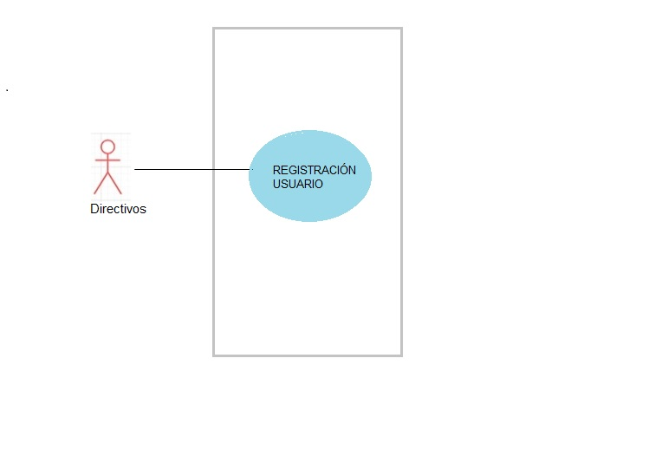

Especificaciones Funcionales:

|  |  |  |
| --- | --- | --- |
| **Flujo Normal Id: CU Registración de Usuario** | | |
| **Paso** | **Acción del Actor** | **Respuesta del Sistema** |
| 1 | El Usuario “Directivo” selecciona la opción “Registrar Usuario” | Despliega la pantalla de Registración |
| 2 | Tilda la opción “Profesor” en tipo de usuario |  |
| 3 | Ingresa un usuario correspondiente al dni del usuario |  |
| 4 | Ingresa una contraseña genérica |  |
| 5 | Selecciona la opción “Registrar” | El sistema almacena los datos de la Registración |
|  |  | Muestra un mensaje exitoso de Registración |
| **Flujo Alternativo CU Registración de Usuario** | | |
| 2a | Tilda la opción “Alumno” en tipo de usuario |  |
| 3a |  | El sistema muestra un mensaje de error “El usuario ya se encuentra registrado” |
| 4a |  | El sistema muestra un mensaje de error “La contraseña ingresada es incorrecta” |
| 5a |  | El sistema muestra un mensaje de error “No se pudo realizar el registro” |
| 5b | Sale del sistema | Termina el caso de uso “Registración de Usuario” |
|  |  |  |